**Министерство науки и высшего образования Российской Федерации Федеральное государственное бюджетное образовательное учреждение**

**высшего образования «Московский государственный технический университет имени Н.Э. Баумана (национальный исследовательский университет)» (МГТУ им. Н.Э. Баумана)**

Факультет «Информатика и системы управления»

Кафедра «Теоретическая информатика и компьютерные технологии»

Отчёт по лабораторной работе № 3 по курсу «Базы данных»

Преобразование модели «сущность-связь» в реляционную модель

Студент: Жовтяк Я.Е. Группа: ИУ9-51Б

Проверил

преподаватель: Вишняков И.Э.

Москва, 2022

**Содержание**

1. Постановка задачи 3

2. Практическая реализация 4

**1. Постановка задачи**

Целью данной лабораторной работы является Преобразование модели «сущность-связь» в реляционную модель.

Для достижения цели лабораторной работы поставлены задачи:

1. Преобразовать модель «сущность-связь», созданную в лабораторной работе №1, в реляционную модель согласно процедуре преобразования

2. Обосновать выбор типов данных, ключей, правил обеспечения ограничений минимальной кардинальности.

**2. Практическая реализация**

В рамках лабораторной работы исходная схема модели «сущность-связь», изображённая на рисунке 1, была преобразована в две итерации.

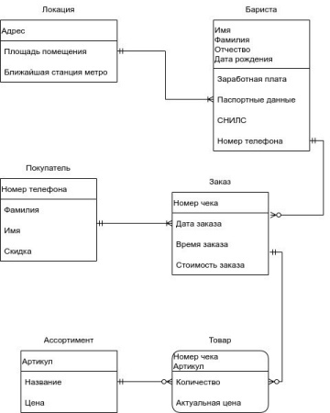

Рисунок 1 – исходная модель «сущность-связь»

В ходе первой итерации преобразования, результат которой изображён на рисунке 2, были определены первичные ключи, ключи кандидаты и, по необходимости, созданы ключи кандидаты для каждой сущности. Также были определены свойства каждого столбца: тип данных, возможность неопределённого значения.

В ходе второй итерации преобразования были введены суррогатные ключи, получены новые ключи-кандидаты и переопределены некоторые типы данных.

На основании данных, отражённых на схемах, созданы таблицы для каждой сущности, отражающие свойства каждого столбца таблиц.

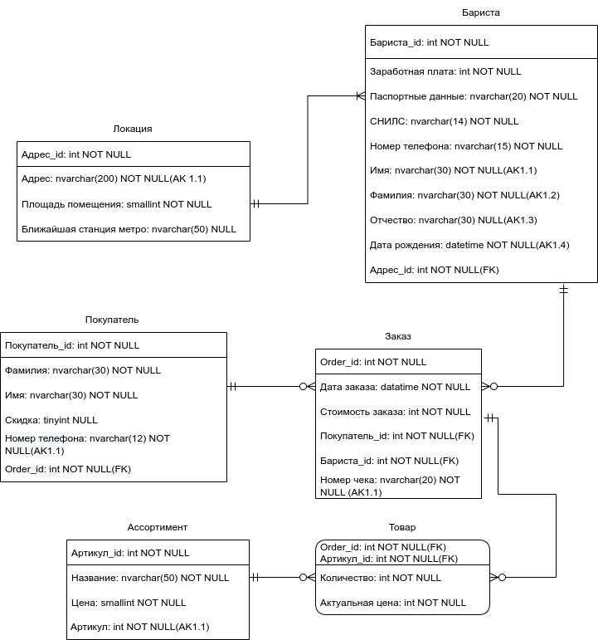 Рисунок 2 – результат преобразования

Далее приведены созданные таблицы для каждой сущности

Таблица 1 – Локация

|  |  |  |  |  |
| --- | --- | --- | --- | --- |
| Column name | Type | Key | NULL Status | Remarks |
| Адрес_id | Int | Primary Key | NOT NULL | Surrogate Key |
| Адрес | Nvarchar(200) | Alternate Key | NOT NULL | AK1.1 |
| Площадь помещения | Smallint | No | NOT NULL |  |
| Ближайшая станция метро | Nvarchar(50) | No | NULL |  |
| Capacity | Numeric(8,2) | No | NOT NULL |  |

Таблица 2 – Бариста

|  |  |  |  |  |
| --- | --- | --- | --- | --- |
| Column name | Type | Key | NULL Status | Remarks |
| Бариста_id | Int | Primary Key | NOT NULL | Surrogate Key |
| Имя | Nvarchar(30) | Alternate Key | NOT NULL | AK1.1 |
| Фамилия | Nvarchar(30) | Alternate Key | NOT NULL | AK1.2 |
| Отчество | Nvarchar(30) | Alternate Key | NULL | AK1.3 |
| Дата рождения | Datetime | Alternate Key | NOT NULL | AK1.4 |
| Заработная плата | Int | No | NOT NULL |  |
| Паспортные данные | Nvarchar(20) | No | NOT NULL |  |
| СНИЛС | Nvarchar(14) | No | NOT NULL |  |

Таблица 3 – Покупатель

|  |  |  |  |  |
| --- | --- | --- | --- | --- |
| Column name | Type | Key | NULL Status | Remarks |
| Покупатель_id | Int | Primary Key | NOT NULL | Surrogate Key |
| Номер телефона | Nvarchar(12) | Alternate Key | NOT NULL | AK1.1 |
| Фамилия | Nvarchar(30) | No | NOT NULL |  |
| Имя | Nvarchar(30) | No | NOT NULL |  |
| Скидка | Tinyint | No | NULL |  |
| Order_id | Int | Foreign Key | NOT NULL |  |

Таблица 4 – Заказ

|  |  |  |  |  |
| --- | --- | --- | --- | --- |
| Column name | Type | Key | NULL Status | Remarks |
| Order_id | Int | Primary Key | NOT NULL | Surrogate Key |
| Номер чека | Nvarchar(20) | Alternate Key | NOT NULL | AK1.1 |
| Дата заказа | Datetime | No | NOT NULL |  |
| Стоимость заказа | Int | No | NOT NULL |  |
| Покупатель_id | Int | Foreign Key | NOT NULL |  |
| Бариста_id | Int | Foreign Key | NOT NULL |  |

Таблица 5 – Ассортимент

|  |  |  |  |  |
| --- | --- | --- | --- | --- |
| Column name | Type | Key | NULL Status | Remarks |
| Артикул_id | Int | Primary Key | NOT NULL | Surrogate Key |
| Артикул | Int | Alternate Key | NOT NULL | AK1.1 |
| Название | Nvarchar(50) | No | NOT NULL |  |
| Цена | Smallint | No | NOT NULL |  |

Таблица 6 – Товар

|  |  |  |  |  |
| --- | --- | --- | --- | --- |
| Column name | Type | Key | NULL Status | Remarks |
| Order_id | Int | Primary Key, Foreign Key | NOT NULL |  |
| Артикул_id | Int | Primary Key, Foreign Key | NOT NULL |  |
| Количество | Int | No | NOT NULL |  |
| Актуальная цена | Int | No | NOT NULL |  |

Также были составлены правила для ограничения минимальной кардинальности.

Таблица 7 – кардинальность связей

|  |  |  |  |  |
| --- | --- | --- | --- | --- |
| **Relationship** | | **Cardinality** | | |
| **Parent** | **Child** | **Type** | **MAX** | **MIN** |
| Локация | Бариста | Identifying | 1:N | M-M |
| Бариста | Заказ | Identifying | 1:N | M-O |
| Покупатель | Заказ | Identifying | 1:N | M-O |
| Заказ | Товар | Identifying | 1:N | M-O |
| Ассортимент | Товар | Identifying | 1:N | M-O |

Таблица 8 – ограничения минимальной кардинальности связи Локация-Бариста, M-M

|  |  |  |
| --- | --- | --- |
|  | **Действия для Локация (Parent)** | **Действия для Бариста (Child)** |
| Вставка | - | Подбор новой родительской записи |
| Изменение первичного или внешнего ключа | Запрет | Запрет |
| Удаление | Запрет, если Бариста существует | - |

Таблица 9 – ограничения минимальной кардинальности связи Бариста-Заказ, M-O

|  |  |  |
| --- | --- | --- |
|  | **Действия для Бариста (Parent)** | **Действия для Заказ (Child)** |
| Вставка | - | Подбор новой родительской записи |
| Изменение первичного или внешнего ключа | Запрет | Запрет |
| Удаление | Запрет, если Заказ существует | - |

Таблица 10 – ограничения минимальной кардинальности связи Покупатель-Заказ, M-O

|  |  |  |
| --- | --- | --- |
|  | **Действия для Покупатель (Parent)** | **Действия для Заказ (Child)** |
| Вставка | - | Подбор новой родительской записи |
| Изменение первичного или внешнего ключа | Запрет | Запрет |
| Удаление | Запрет, если Заказ существует | - |

Таблица 11 – ограничения минимальной кардинальности связи Заказ-Товар, M-O

|  |  |  |
| --- | --- | --- |
|  | **Действия для Заказ (Parent)** | **Действия для Товар (Child)** |
| Вставка | - | Подбор новой родительской записи |
| Изменение первичного или внешнего ключа | Запрет | Запрет |
| Удаление | Запрет | - |

Таблица 12 – ограничения минимальной кардинальности связи Ассортимент-Товар, M-O

|  |  |  |
| --- | --- | --- |
|  | **Действия для Ассортимент (Parent)** | **Действия для Товар (Child)** |
| Вставка | - | Get a parent. |
| Изменение первичного или внешнего ключа | Запрет | Запрет |
| Удаление | Запрет | - |